TRƯỜNG THPT THỦ ĐỨC  Năm học : 2022 – 2023  ---------------- | ĐÁNH GIÁ ĐỊNH KÌ HỌC KÌ 1− KHỐI 10  Môn: VẬT LÝ −Thời gian : 45 phút  ---------------------------------
ĐỀ THI CÓ 2 TRANG

Câu 1: (2 điểm)
a) Hãy điền vào chỗ trống các từ (hoặc cụm từ) thích hợp để hoàn thành các câu sau:
- Trọng lực là ………………. giữa Trái đất và vật.
- Trọng lực có điểm đặt đặt tại một vị trí đặc biệt gọi là……………. của vật, chiều hướng vào …………….., có độ lớn P=……

b) Một hòn đá khối lượng 2,5kg nằm yên trên mặt đất ; gia tốc rơi tự do là 9,8m/s². Cho rằng hòn đá chỉ chịu tác dụng của trọng lực và phản lực của đất. Em hãy chỉ ra lực trực đối không cân bằng với trọng lực và tính độ lớn của lực đó.
Câu 2: (2 điểm)
a) Phát biểu nội dung và viết biểu thức định luật III Newton (Giải thích tên đại lượng, đơn vị).
b) Dựa vào kiến thức Vật lý đã học, em hãy phân tích nguyên nhân của việc vận động viên cần thực hiện bước giậm nhảy khi thực hiện bộ môn nhảy cao ( Hình 1).
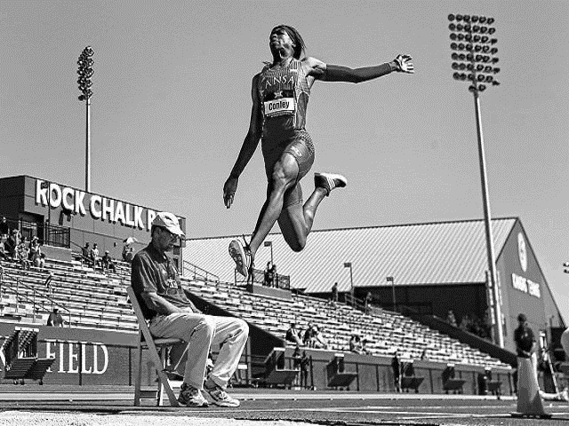
Hình 1

Câu 3: (1,5 điểm)

Một bóng đèn được treo thẳng đứng trên trần nhà bằng một sợi
dây không dãn.
a) Vẽ hình, phân tích các lực tác dụng lên bóng đèn.
b) Vì sao bóng đèn đứng yên được?
c) Tìm lực căng dây nếu biết bóng đèn có trọng lượng 4N

Hình 2

Câu 4: (3 điểm)

Một xe bán tải có khối lượng 2 tấn bắt đầu chuyển động thẳng nhanh dần đều trên đường nằm ngang nhờ lực kéo động cơ có độ lớn 2400 N. Biết hệ số ma sát giữa bánh xe và mặt đường là 0,02. Lấy g = 10 m/s².
a) Vẽ hình, phân tích các lực tác dụng lên xe và tìm gia tốc của xe.
b) Sau 20 s kể từ lúc bắt đầu chuyển động, tài xế tắt máy. Xe chuyển động thẳng chậm dần đều rồi dừng lại. Tính quãng đường xe chuyển động từ lúc tắt máy đến lúc dừng lại.

Câu 5: (1,5 điểm)
Một cái phi tiêu được phóng theo phương ngang hướng vào vị trí ngay tâm ( điểm tròn ở chính giữa) của tấm bia tròn được dựng thẳng đứng (hình 3) với tốc độ ban đầu là 10m/s. Sau 0,19 giây thì mũi tên cắm vào ngay vị trí số 1 nằm ở mép dưới của tấm bia theo phương thẳng đứng. Biết gia tốc rơi tự do là g=9,8m/s². Bỏ qua lực cản của không khí tác dụng lên phi tiêu và chuyển động xoay tròn quanh trục của phi tiêu.
a) Hỏi phi tiêu đã lệch khỏi tâm của tấm bia một khoảng bao xa?
b) Tính khoảng cách từ người phóng phi tiêu đến tấm bia.
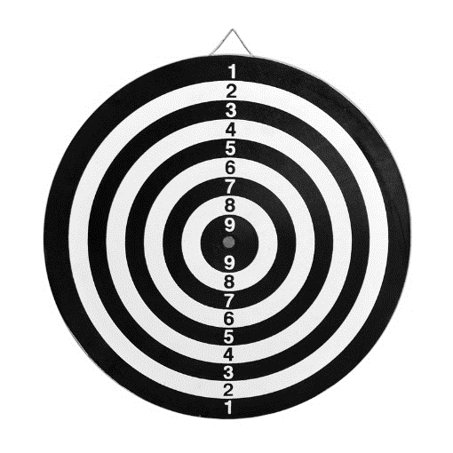

Hình 3. Tấm bia tròn dựng thẳng đứng trong trò chơi phóng phi tiêu

---HẾT---

ĐÁP ÁN ĐỀ KIỂM TRA HỌC KÌ 1 KHỐI 10 – NĂM HỌC 2022-2023
MÔN VẬT LÝ
CÂU | NỘI DUNG | ĐIỂM
1  2 điểm | a)  - Trọng lực là lực hấp dẫn( hoặc lực hút) giữa Trái đất và vật.  - Trọng lực có điểm đặt đặt tại một vị trí đặt biệt gọi là trọng tâm của vật, chiều hướng vào tâm Trái đất, có độ lớn P=mg.  b) Lực trực đối không cân bằng với trọng lực là lực do vật hút Trái đất đặt vào Trái Đất  F= P=mg=2,5. 9,8= 24,5 N  CT 0,5đ + TS tính đúng 0,25đ | 1 ý đúng 0,25đ  0,25  0,5
2  2 điểm | a. Khi vật A tác dụng lên vật B một lực, thì vật B cũng tác dụng lại vật A một lực. Hai lực này có điểm đặt lên hai vật khác nhau, có cùng giá, cùng độ lớn nhưng ngược chiều.  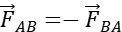  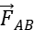 : véctơ lực do vật A tác dụng lên vật B  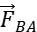 : véctơ lực do vật B tác dụng lên vật A  b. Kĩ thuật giậm nhảy dựa trên định luật III Newton: Vận động viên dồn lực giậm mạnh chân xuống mặt đất, mặt đất sinh ra phản lực mạnh tác dụng vào chân vận động viên, đẩy vận động viên bật lên cao. | 1  0,25  0,25  1
3  1,5 điểm | 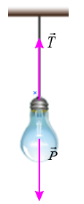  Đèn đứng yên được do trọng lực cân bằng với lực căng dây  T=P=4N | 0,5  0,5(hình)  0,5
4  3 điểm | a/-Vẽ hình đúng 4 lực 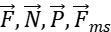 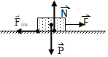  - Áp dụng định luật II Newton, ta có:  (1)  - Chọn trục Oxy như hình vẽ  - Chiếu (1) lên Oy, ta có: =20000(N)  - Chiếu (1) lên Ox, ta có:  b/ Xe tắt máy F=0 ,định luật II Newton, ta có:  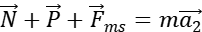 (2)  - Chiếu (2) lên Ox, ta có: | 0,5  0,25  0,25  0,25  0,25  0,25  0,25  0,25  0,25  0,5
5  1,5 điểm | Chọn hệ trục Oxy . gốc tọa độ 0 tại vị trí ném , gốc thời gian lúc bắt đầu ném  - Trục 0x từ vị trí ném đến tấm bia , gốc tọa độ 0 đi qua tâm tấm bia  - Trục 0y hướng xuống  - Độ lệch khỏi tâm của phi tiêu bằng với tọa độ của vật bị ném ngang trên phương thẳng đứng (trục Oy):  y=gt²=.9,8.0,19²=0,177m  CT 0,25đ + TS 0,25đ + ĐS 0,25 đ  b. Khoảng cách của người phóng phi tiêu đến bia tròn bằng với tọa độ của vật bị ném ngang trên phương nằm ngang (Ox):  CT 0,25đ + TS 0,25đ + ĐS 0,25 đ | 0,75  0,75
Chú ý: Học sinh có thể giải theo cách khác nhưng kết quả đúng vẫn cho điểm tối đa theo biểu điểm.Ở đáp số mỗi câu nếu thiếu hoặc sai đơn vị trừ 0,25đ. Toàn bài không trừ quá 0,5đ.

MA TRẬN ĐỀ KIỂM TRA CUỐI KÌ 1- NĂM HỌC 2022-2023
MÔN: VẬT LÍ 10 – THỜI GIAN LÀM BÀI: 45 PHÚT- TỰ LUẬN
T T | Nội dung kiến thức | Đơn vị kiến thức, kĩ năng | Số câu hỏi theo mức độ nhận thức |  |  |  |  |  |  |  |  | %  tổng điểm
T T | Nội dung kiến thức | Đơn vị kiến thức, kĩ năng | Nhận biết | Thông hiểu | Vận dụng | Vận dụng cao |  | số CH |  | Thời gian  (ph)
1 | Động học | chuyển động ném  – Nhận biết:  Biết cách phân tích chuyển động ném (nén ngang và nén xiên) thành hai chuyển động thành phần vuông góc với nhau.  – Vận dụng:  - Vận dụng được các kiến thức đã học vào việc tìm hiểu các chuyển động thành phần của chuyển động ném.  – Viết được các phương trình của các chuyển động thành phần.  – Vận dụng được kiến thức về chuyển động ném để ứng dụng vào một số tình huống đơn giản có liên quan, vào hoạt động trải nghiệm của bài này |  | 1 | 1 |  |  | 2
1 | Động học | Thực hành đo gia tốc rơi tự do  - Mô tả được một vài phương pháp đo gia tốc rơi tự do và đánh giá được ưu, nhược điểm của chúng.  – Thiết kế phương án hoặc lựa chọn phương án và thực hiện phương án, đo được gia tốc rơi tự do của thanh trụ thép hoặc viên bi thép bằng đồng hồ đo thời gian hiện số và cổng quang điện.  Vận dụng:  – Lắp ráp được dụng cụ thí nghiệm để đo gia tốc rơi tự do của viên bi thép.  – Tiến hành thí nghiệm nhanh, chính xác.  – Xác định được sai số của phép đo. | 1 | 1 |  |  |  | 5
2 | Động lực học | Ba định luật NewTon  - Phát biểu định luật 1 ,2 Newton và minh hoạ được bằng ví dụ cụ thể.  - Nêu được: trọng lực tác dụng lên vật là lực hấp dẫn giữa Trái Đất và vật; trọng tâm của vật là điểm đặt của trọng lực tác dụng vào vật; trọng lượng của vật được tính bằng tích khối lượng của vật với gia tốc rơi tự do.  - Phát biểu được định luật 3 Newton, minh hoạ được bằng ví dụ cụ thể.  - Sử dụng số liệu cho trước để rút ra được a ~ F, a ~ 1/m, từ đó rút ra được biểu thức a = F/m hoặc F = ma (định luật 2 Newton).  - Từ kết quả đã có (lấy từ thí nghiệm hay sử dụng số liệu cho trước), hoặc lập luận dựa vào a = F/m, nêu được khối lượng là đại lượng đặc trưng cho mức quán tính của vật.  - Mô tả được bằng ví dụ thực tế về lực bằng nhau, không bằng nhau.  Vận dụng được định luật 2,3 Newton trong một số trường hợp đơn giản. bài toán PP động lực học - lực ma sát  - vận dụng định luật I Newton để giải thích các hiện tượng trong tự nhiên | 1 | 1 | 1 | 1 |  | 3
 | Động lực học | Các Lực trong thực tiễn  Trọng lực và lực căng  Lực ma sát  Lực cản và lực nâng  - Biểu diễn được bằng hình vẽ: Trọng lực; Lực ma sát; Lực căng dây.  Mô tả được bằng ví dụ thực tiễn và biểu diễn được bằng hình vẽ: Trọng lực; Lực ma sát; Lực căng dây. | 1 | 1
Tổng |  |  | 3 | 4 | 2 | 1 |  | 10 |  | 45 |  | 10
Tỉ lệ chung%
 |  |  |  |  | TTCM
 |  |  |  |  | TRỊNH THỊ HOÀI THƯ

